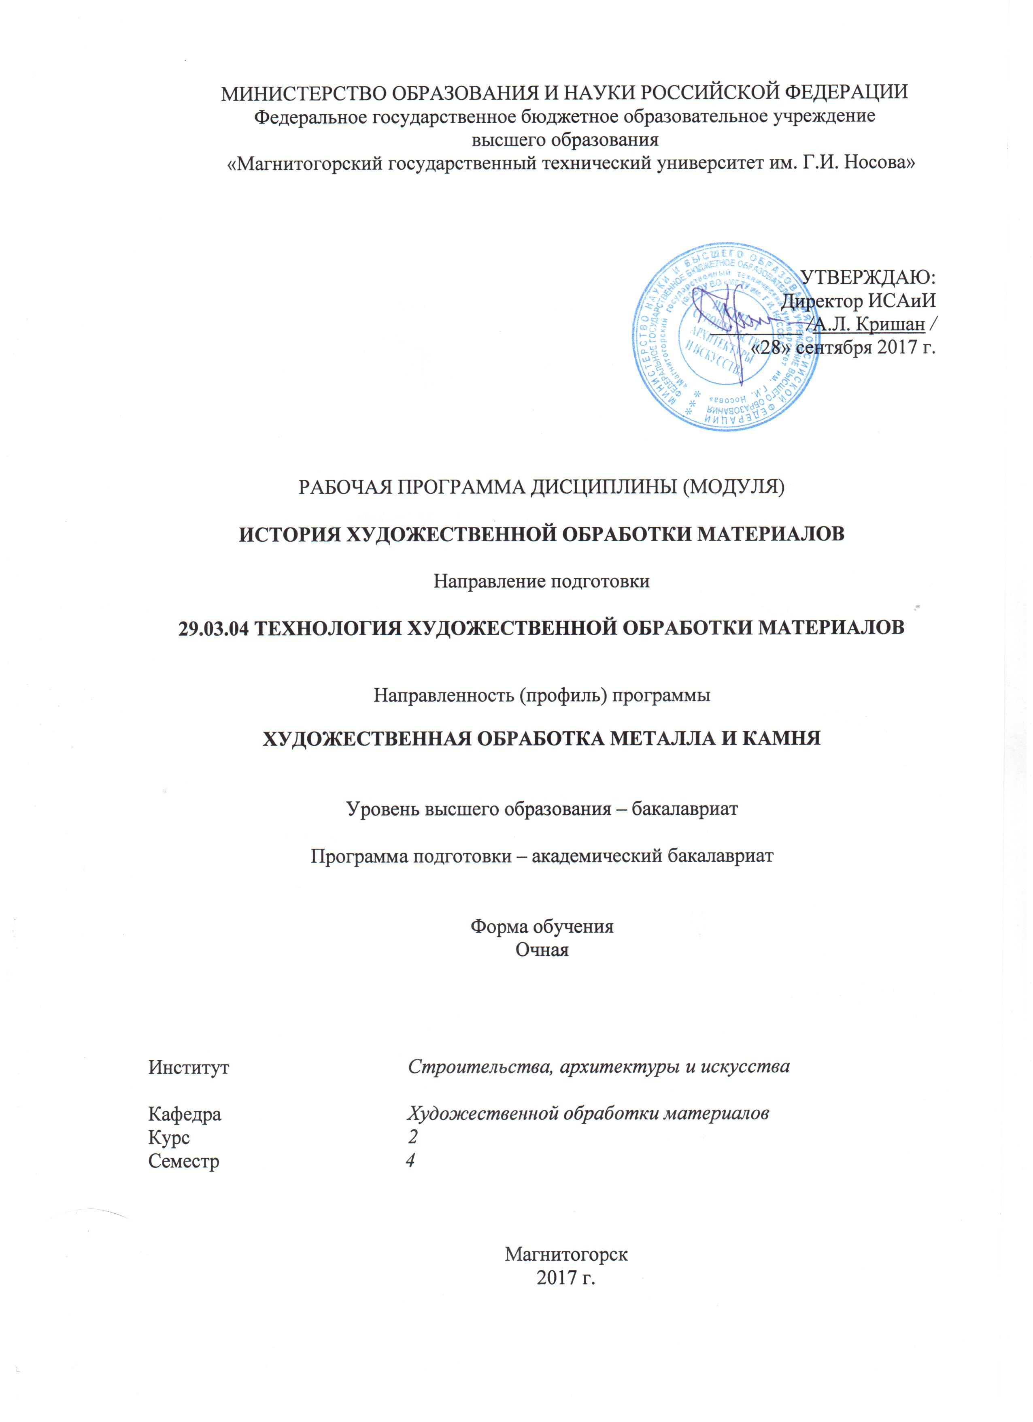
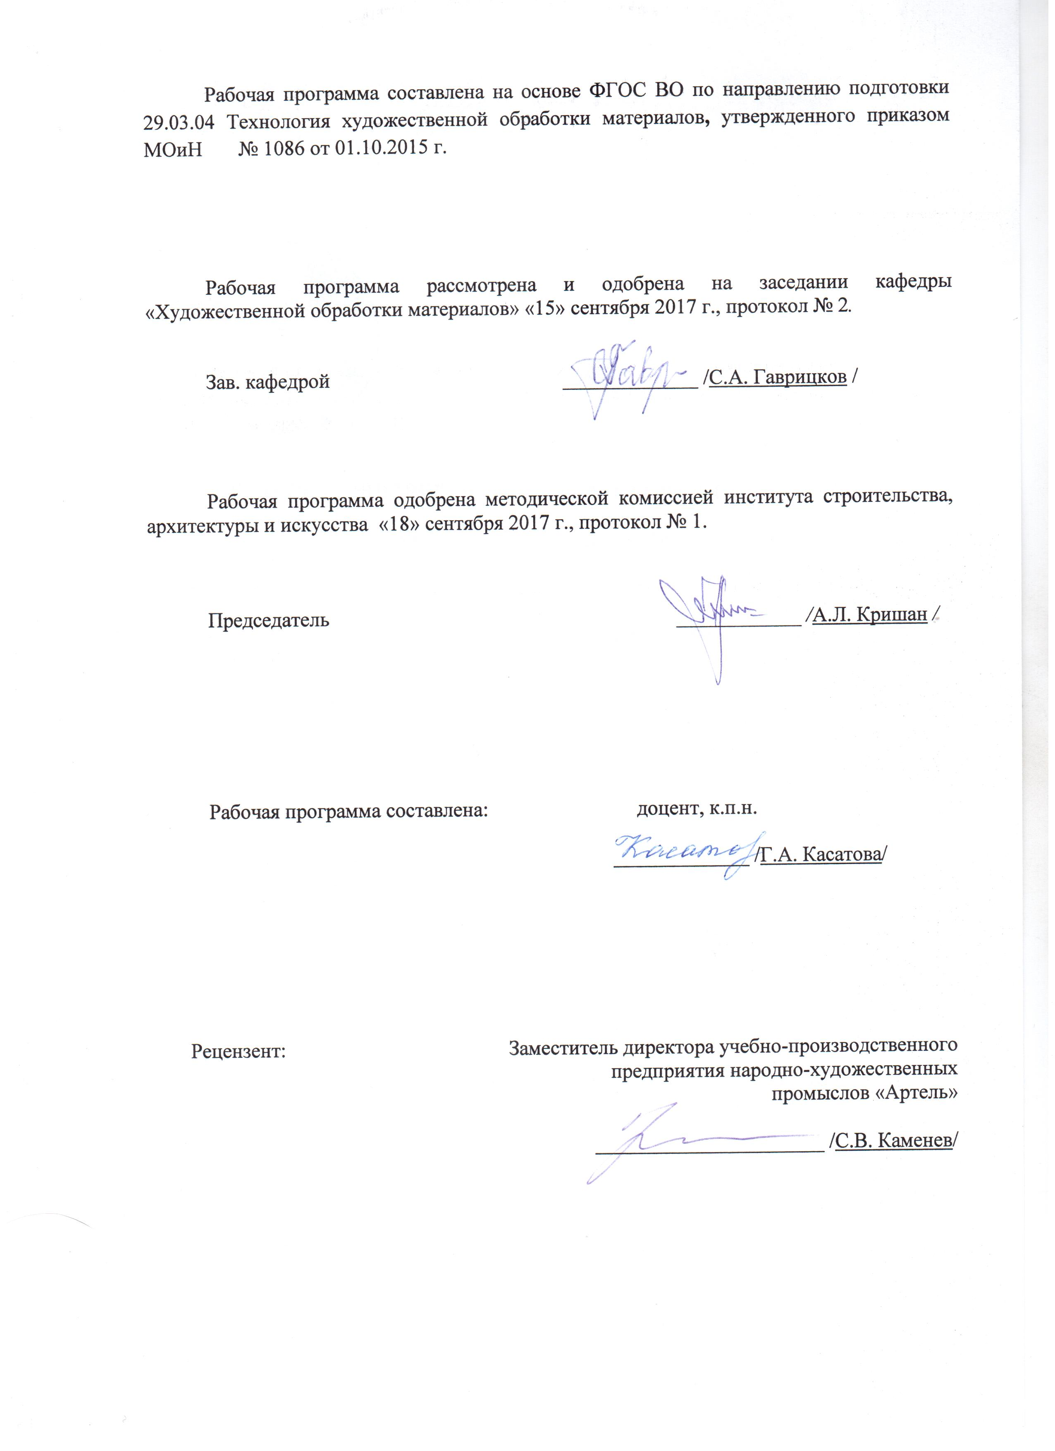

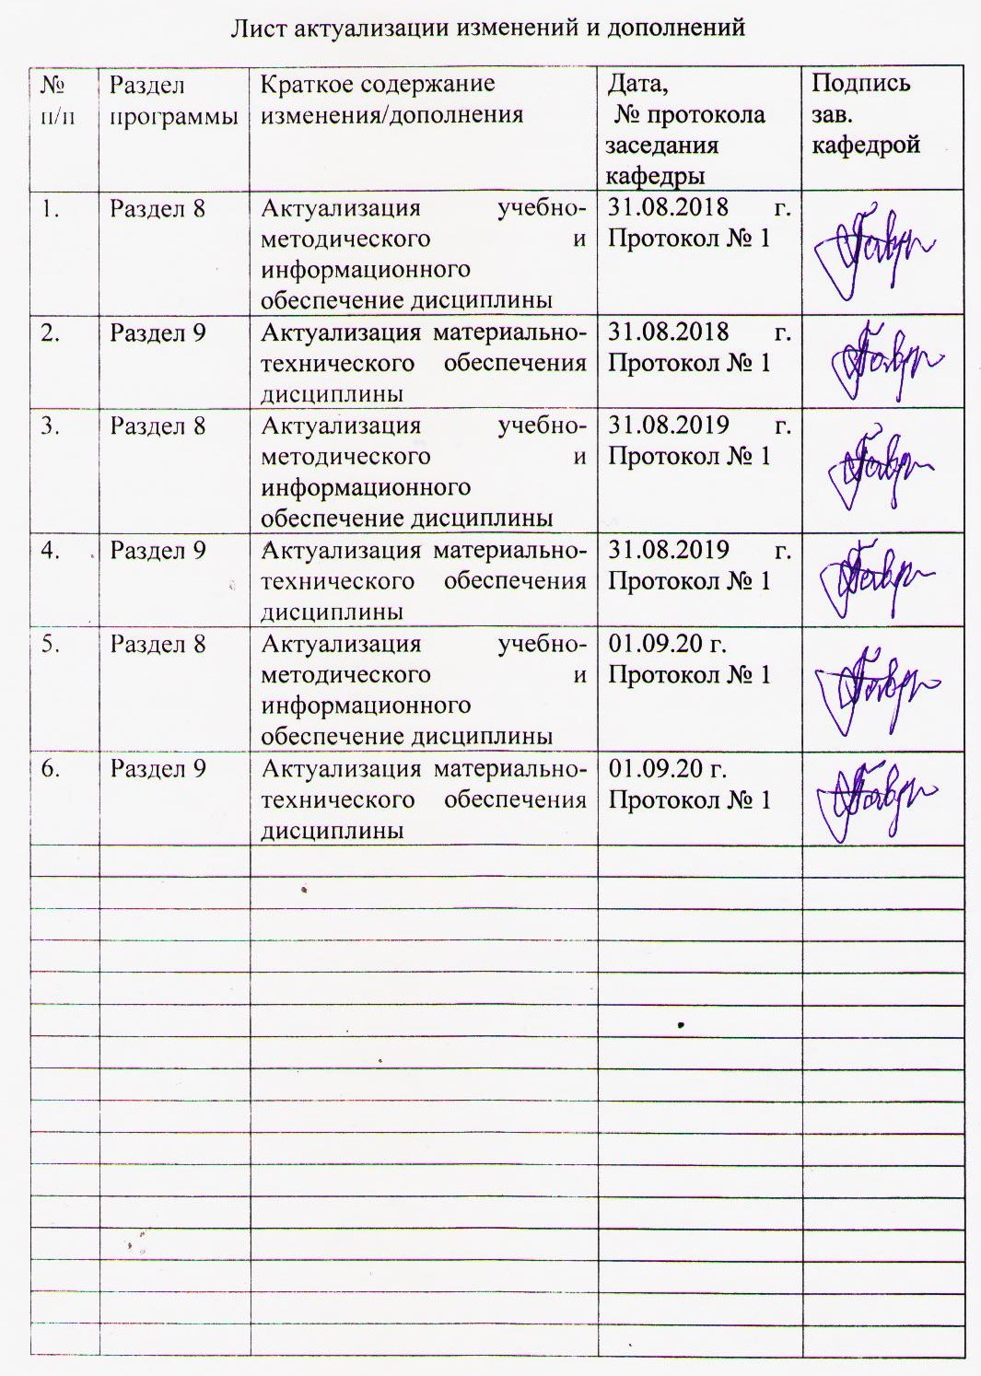

1 Цели освоения дисциплины
Целью освоения дисциплины «История художественной обработки материалов» являются: формирование понимания роли истории искусства в общекультурном пространстве для решения социальных и профессиональных задач в эстетической и предметно-практической деятельности человека.

2 Место дисциплины в структуре образовательной программы подготовки бакалавра
Дисциплина «История художественной обработки материалов» входит в базовую часть образовательной программы.
Для изучения дисциплины необходимы знания, умения, владения, сформированные в результате изучения дисциплин «История», «Культурология».
Знания, умения, владения, полученные при изучении данной дисциплины будут необходимы для изучения дисциплин «Изобразительные технологии художественно-промышленных изделий», «Основы технологии художественной обработки материалов», «Композиция художественно-промышленных изделий», «Мастерство».

3 Компетенции обучающегося, формируемые в результате освоения
дисциплины и планируемые результаты обучения
В результате освоения дисциплины «История художественной обработки материалов» обучающийся должен обладать следующими компетенциями:
Структурный  элемент  компетенции | Планируемые результаты обучения
ОК-3 - культура мышления, способность к обобщению, анализу, восприятию информации, постановке цели и выбору путей ее достижения
Знать | - специфику видов искусства и характер их эволюции; идентифицировать ключевые памятники истории искусства и имена крупнейших мастеров;  - основы научного подхода, выработанными на современной стадии развития истории искусства.
Уметь | - воспринимать информацию, определять постановку целей и выбор путей её достижения, обобщать и делать анализ информации, применять полученные умозаключения на практике, уважительно и бережно относиться к историческому наследию.
Владеть | - культурой мышления, способностью обобщения, знаниями о культурном наследии и традициями Российской Федерации в целом и национальных особенностях отдельных народов в частности
ОПК-1 - способность решать стандартные задачи профессиональной деятельности на основе информационной и библиографической культуры с применением информационно-коммуникационных технологий с учетом основных требований информационной безопасности
Знать | - основные методы, способы и средства получения, хранения, переработки информации; сущность и значение информации в развитии современного общества, информационную и библиографическую культуру
Уметь | - работать с традиционными носителями информации, распределенными базами знаний; работать с информацией в глобальных компьютерных сетях с учетом основных требований информационной безопасности, решать стандартные задачи профессиональной деятельности на основе информационной и библиографической культуры
Владеть | - навыками работы с компьютером как средством управления информацией, навыками работы библиографической культуры с применением информационно-коммуникационных технологий с учетом основных требований информационной безопасности
ОПК-8 - готовностью отражать современные тенденции отечественной и зарубежной культуры в профессиональной деятельности
Знать | - современные тенденции отечественной и зарубежной культуры, критерии оценки работ мастеров и начинающих художников.
Уметь | - использовать навыки работы по рисованию с учетом отечественной и зарубежной культуры
Владеть | - навыками работы с литературными источниками с целью выяснения существующих способов и средств передачи восприятия окружающих объектов внешнего мира на бумаге художественны ми средствами
ПК-13 - готов к историческому анализу технических и художественных особенностей при изготовлении однотипной группы изделий
Знать | - технические и художественные особенности при изготовлении однотипной группы изделий
Уметь | - исторически анализировать технические и художественные особенности при изготовлении однотипной группы изделий
Владеть | - способами ознакомления с достижениями мирового искусства, понятийного аппарата истории искусства; необходимым знанием профессиональной терминологии; искусствоведческого анализа.

4 Структура и содержание дисциплины
Общая трудоемкость дисциплины составляет 3 зачетных единиц 108 акад. часа, в том числе:
– контактная работа – 54,15 акад. часов:
– аудиторная – 51 акад. час;
– внеаудиторная – 3,15 акад. часов
– самостоятельная работа – 18,15 акад. часов
– подготовка к экзамену – 35,7 акад. часов

Раздел/ тема  дисциплины | Семестр | Аудиторная  контактная работа  (в акад. часах) |  |  | Самостоятельная работа (в акад. часах) | Вид самостоятельной  работы | Форма текущего контроля успеваемости и  промежуточной аттестации | Код и структурный  элемент  компетенции
Раздел/ тема  дисциплины | Семестр | лекции | лаборат.  занятия | практич. занятия
1. История художественной обработки материалов как неотъемлемая часть истории искусств | 4
1.1. Тема: История зарубежного искусства.  Искусство эпохи древнейших цивилизаций и античности. Искусство Европы эпохи средних веков и Возрождения. Европейское искусство в эпоху Нового времени. Искусство XVIII века (Западная Европа). Искусство XIX века (Западная Европа). Искусство XX века. (Западная Европа) | 4 | 8 |  | 17/3И | 9 | Поиск дополнительной информации по теме занятия.  Подготовка к практическим занятиям. Подготовка презентации по темам дисциплинам | Опрос обучающихся, просмотр презентаций | ОК-3 – зув  ОПК-1 – зув  ОПК-8 – зув  ПК - 13 - зув
1.2. Тема: История отечественного искусства.  Искусство Киевской Руси X-XI вв. Иконопись домонгольского периода. Искусство периода монголо-татарского ига и начала объединения русских земель. Истоки русской архитектуры. Народное деревянное зодчество. Искусство русского центрального государства конца XV-XVI вв. Особенности русского искусства XVII-XIX вв. Искусство СССР XX в. Современное искусство России. | 4 | 9 |  | 17/3И | 9,15 | Самостоятельная практическая работа, предусмотренной программой дисциплины | Опрос обучающихся, просмотр презентаций | ОК-3 – зув  ОПК-1 – зув ОПК-8 – зув  ПК - 13 - зув
Итого по разделу | 4 | 17 |  | 34/6И | 18,15 |  | Промежуточная аттестация - экзамен | ОК-3-зув  ОПК-1-зув  ОПК-8-зув  ПК-13-зув
Итого за семестр | 4 | 17 |  | 34/6И | 18,15 |  | Промежуточная аттестация - экзамен | ОК-3-зув  ОПК-1-зув  ОПК-8-зув  ПК-13-зув
Итого по дисциплине | 4 | 17 |  | 34/6И | 18,15 |  | Промежуточная аттестация - экзамен | ОК-3-зув  ОПК-1-зув  ОПК-8-зув  ПК-13-зув
34/6И – в том числе, часы, отведенные на работу в интерактивной форме

5 Образовательные и информационные технологии
Для наиболее успешного овладения знаниями и навыками по дисциплине «История художественной обработки материалов» были использованы следующие общепедагогические методы: демонстраций, обеспечения наглядности; обучение; стимулирование; контроль и оценка; практический; дедуктивный.
А также активные методы: проблемные лекции; тематические практические занятия; презентации; исследовательские.
1. Традиционные образовательные технологии ориентируются на организацию образовательного процесса, предполагающую прямую трансляцию знаний от преподавателя к студенту (преимущественно на основе объяснительно-иллюстративных методов обучения).
Формы учебных занятий с использованием традиционных технологий:
Практические занятия, посвященные освоению конкретных умений и навыков по предложенному алгоритму.
2. Технологии проблемного обучения – организация образовательного процесса, которая предполагает постановку проблемных вопросов, создание учебных проблемных ситуаций для стимулирования активной познавательной деятельности студентов.
Формы учебных занятий с использованием технологий проблемного обучения:
Практическое занятие в форме тематических обсуждений – метод обсуждения и разрешения спорных вопросов. В настоящее время она является одной из важнейших форм образовательной деятельности, стимулирующей инициативность обучающихся, развитие рефлексивного мышления.
3. Технологии проектного обучения – организация образовательного процесса в соответствии с алгоритмом поэтапного решения проблемной задачи или выполнения учебного задания. Проект предполагает совместную учебно-познавательную деятельность группы студентов, направленную на выработку концепции, установление целей и задач, формулировку ожидаемых результатов, определение принципов и методик решения поставленных задач, планирование хода работы, поиск доступных и оптимальных ресурсов, поэтапную реализацию плана работы, презентацию результатов работы, их осмысление и рефлексию.
Основные типы проектов:
Работа над выполнением всех практических заданий данной дисциплины базируется на методе проектов, которые предусматривает совокупность исследовательских, поисковых, проблемных методов, творческих за своей сутью. Именно все перечисленные задачи приходится решать студентам при работе над каждым практическим заданием дисциплины: проблемой является сама тема задания, чтобы разрешить которую приходиться выполнить весь комплекс предпроектных и проектных исследований (ознакомиться с базой и аналогами художественных произведений, презентацию по теме исследования).
4. Интерактивные технологии – организация образовательного процесса, которая предполагает активное и нелинейное взаимодействие всех участников, достижение на этой основе личностно значимого для них образовательного результата. Наряду со специализированными технологиями такого рода принцип интерактивности прослеживается в большинстве современных образовательных технологий.
Формы учебных занятий с использованием специализированных интерактивных технологий:
Проблемная лекция – это рассмотрение в поисковом плане одной или нескольких научных проблем на основе анализирующего рассуждения, описания истории открытий, разбора и анализа какой-либо точки зрения и т.д. Первичные логические звенья проблемной лекции – это 1) создание проблемной ситуации; 2) анализ проблемы; 3) выдвижение гипотезы.
6. Информационно-коммуникационные образовательные технологии – организация образовательного процесса, основанная на применении специализированных программных сред и технических средств работы с информацией.
Формы учебных занятий с использованием информационно-коммуникационных технологий:
Практическое занятие в форме презентации – представление результатов поисково-аналитической и исследовательской деятельности с использованием специализированных программных средств.
На основе компетентностного, личностно-ориентированного и рефлексивно-деятельностного подходов.
В процессе изучения дисциплины «История художественной обработки материалов» были использованы технологии интерактивного обучения: решение проблемных задач, поисковый метод, Case-study (метод конкретных ситуаций), презентации практических работ.

6 Учебно-методическое обеспечение самостоятельной работы обучающихся
Примерная структура и содержание раздела:
По дисциплине «История художественной обработки материалов» предусмотрена аудиторная и внеаудиторная самостоятельная работа обучающихся.
Аудиторная самостоятельная работа студентов предполагает выполнение практических работ.

Примерные аудиторные практические работы (АПР):
АПР №1 Тема: История зарубежного искусства.
Искусство эпохи древнейших цивилизаций и античности:
- Предпосылки и этапы развития древнеегипетской культуры. Основные политические и историко-культурные события.
- Значение культа фараона для древнеегипетской культуры. Характеристика статуи Аменемхета III, находящейся на экспозиции Египетского зала Государственного Эрмитажа.
- Представления о загробной жизни у древних египтян. Мумификация, загробные культы и египетская «Книга мертвых».
- Цикл сказаний об Исиде и Осирисе и его культурный смысл (реалии повседневной жизни древних египтян, судьба Осириса как метафора умирающей и возрождающейся природы, иконография матери-богини Исиды с сыном Хором и пр.).
- Культура эллинистического Египта и превращение Египта в римскую провинцию в I в. до н.э., базальтовая скульптура Клеопатры VII.
- История культуры и искусства Ассирии и Вавилона.
- Древнегреческие боги и герои, их функции и значение для истории европейской художественной культуры.
- Древнеримское скульптурное портретное искусство (история Древнего Рима «в лицах»: скульптуры Гая Юлия Цезаря, Октавиана Августа в виде Юпитера, императоров Бальбина, Филиппа Аравитянина, Марка Антония, Нерона и др.).

Искусство Европы эпохи средних веков и Возрождения:
- Общая характеристика искусства Южного (итальянского) Возрождения.
- Раннее Возрождение в Италии. Переход от иконописи к живописи. Зал раннего итальянского Возрождения. Симоне Мартини «Благовещение».
- Жизнь и творчество Леонардо да Винчи. «Мадонна Бенуа» и «Мадонна Лита»: история создания и бытование в различных художественных коллекциях, композиция и живописные особенности.
- Творческая биография Рафаэля Санти. История создания и анализ подлинников Рафаэля «Мадонна Конестабиле» и «Святое семейство» («Мадонна с безбородым Иосифом»). Лоджии Рафаэля – самая большая копия в собрании Государственного Эрмитажа.
- Жизнь и творчество Микеланджело Буонаротти. «Скорчившийся мальчик»: единственная скульптура работы Микеланджело в собрании музеев России. Капелла Медичи и место «Скорчившегося мальчика» в структуре усыпальницы семьи флорентийских правителей.
- Анализ творческого пути ТицианоВечеллио. Анализ картин «Даная», «Кающаяся Мария Магдалена», «Святой Себастьян» и любых других из эрмитажной коллекции (по желанию студента).
- Северное Возрождение. Германия (Лукас Кранах, Ханс Гольбейн). Нидерланды: «малые голландцы» (работы Питера де Хоха, Якоба ван Рейсдаля, Габриеля Метсю, Яна Стена, Герарда Терборха, Питера де Хоха, Андриана и Изакаван Остаде и др.)

Европейское искусство в эпоху Нового времени:
- Жизнь и творчество Питера Пауля Рубенса. Анализ картин «Союз Земли и Воды», «Снятие с креста», «Портрет камеристки инфанты Изабеллы», «Персей и Андромеда» и др.
- Жизнь и творчество Рембрандта Харменсаван Рейна. Анализ картин «Святое семейство», «Флора», «Даная» (в сравнении с «Данаей» Тициана), «Портрет старика в красном», «Возвращение блудного сына» или любые другие работы по желанию студента.

Искусство XVIII века (Западная Европа):
1. Искусство Франции первой половины XVIII в. Творчество А. Ватто и стиль рококо.
2. Искусство Франции в век Просвещения.
3. Искусство Италии и Англии в XVIII в.

Искусство XIX века (Западная Европа):
1. Особенности мироотношения культуры XIX столетия, функции искусства, художественные традиции.
2. Характеристика искусства первой половины XIX века.
3. Особенности искусства второй половины XIX века.

Искусство XX века (Западная Европа):
1. Крупнейшие мастера европейской живописи XX в. (А. Матисс, П. Пикассо, П. Боннар).
2. Скульптура XXв. (Франция, Италия).
3. Искусство второй половины XX века.

АПР №2 Тема: История отечественного искусства.
Искусство Киевской Руси X-XI вв.:
- Исторические факторы, повлиявшие на характер искусства Киевской Руси X-XI вв. Анализ наиболее значительных памятников искусства данного времени.
- Софийский собор, как воплощение идеи величия Киевской державы.
- Фрески и мозаики Софии Киевской-уникальное явление церковной живописи XI в.
- Изображение Богоматери в «Софии Киевской».

План анализ художественного оформления архитектурных сооружений.
- Комплексный характер художественного оформления архитектурных сооружений (мозаики и фрески, иконы, книги, прикладное искусство).
- Декоративно-прикладное искусство.
- Материалы и техники обработки.
- Своеобразие орнамента и изобразительных мотивов.
- Значение наследия Киевской Руси в истории русской культуры.

Иконопись домонгольского периода:
- Икона – классический вид русского искусства.
- Две тенденции отечественного иконописания.
- Структура иконописи.
- Происхождение иконы.
- Икона Владимирской Божьей Матери – символ единения Руси.

Искусство периода монголо-татарского ига и начала объединения русских земель:
- Становление Московской художественной школы.
- Биография Андрея Рублева.
- Работа Андрея Рублева в Благовещенском соборе в Кремле.
- Фрески А.Рублева и Даниила Черного в Успенском соборе Владимира.
- Влияние творчества А.Рублева на последующую традицию в древнерусском искусстве.

Истоки русской архитектуры:
- Народное деревянное зодчество Искусство русского центрального государства конца XV-XVI вв.
- Истоки деревянного зодчества. Факторы, влияющие на характер архитектурного строительства.
- Основные типы и элементы традиционного русского крестьянского дома.
- Дворцовые постройки - хоромы как уникальное явление деревянного зодчества Руси. Царский дворец в Коломенском.
- Основные типы деревянных храмов, сложившихся на Руси в XVI-XVIII вв.

Особенности русского искусства XVII-XIX вв.:
- Каковы особенности развития русского искусства?
- Какие стили раннего русского искусства можно выделить?
- Каковы сходства и отличия русского и западноевропейского искусства в XVIII в.?
- В чем специфика развития русской живописи в XVIII в.?
- Охарактеризуйте основные стили русского искусства XVIII в. и назовите представителей каждого стиля в различных видах искусства (живопись, скульптура, архитектура, декоративно-прикладное искусство, литература, музыка).
- Каковы культурно-исторические, экономические и политические предпосылки того факта, что к рубежу XIХ-ХХ вв. русское искусство оказалось в авангарде мировой художественной культуры?

Примерные индивидуальные домашние задания (ИДЗ):
ИДЗ 1. Тема: История зарубежного искусства.
- Какие произведения искусства Древней Греции доклассического периода дошли до нас?
- Какие скульптурные произведения древних греков наиболее известны? Кто их авторы? Чем выделяются те или иные работы?
- Каковы отличия древнегреческого искусства от древнеримского?
- Расскажите о важнейших архитектурных сооружениях Древнего Рима.
- Какие основные характеристики романского и готического стилей вы можете назвать?
- Что нового появилось в европейском искусстве в эпоху Возрождения?
- Перечислите «титанов» итальянского Возрождения и их основные произведения.
- Назовите основных представителей «северного Возрождения».
- Каковы отличия европейского искусства эпохи Нового времени от художественного стиля Возрождения?
- Перечислите основные стили искусства XVII-XVIII вв. и главных представителей этих стилей.
- В чем заключаются различия в искусстве европейских национальных школ в XVII-XVIII вв.?
- Каковы отличия искусства Франции времени первой половины XVIIIот искусства Англии XVIII?
- Перечислите основные стили искусства XVIII вв. и главных представителей этих стилей.
- В чем заключаются различия в искусстве европейских национальных школ в XVIII вв.?
- Охарактеризуйте творчество А. Ватто и его вклад в развитие мирового искусства.
- Каковы особенности мироотношения культуры XIX столетия?
- Перечислите основные стили искусства XIX вв. и главных представителей этих стилей.
- Романтизм и реализм в европейском искусстве XIX века.?
- Охарактеризуйте творчество Э. Делакруа и его вклад в развитие мирового искусства.
- В чем специфика развития западного искусства с конца ХIХ в. до наших дней?
- Охарактеризуйте основные художественные стили на рубеже ХIХ-ХХ в. и назовите представителей каждого стиля в различных видах искусства (живопись, скульптура, архитектура, декоративно-прикладное искусство, литература, музыка).
- Перечислите основные стили искусства Европы в XХ в. и назовите одного-двух представителей каждого стиля.

ИДЗ 2. Тема: История отечественного искусства.
- Эволюция зодчества на рубеже XII-XIII вв.
- Традиции и своеобразие развития искусства удельных княжеств.
- Значительные памятники живописи.
- Становление Московской художественной школы; связь процесса с общенациональным подъемом в борьбе против монголо-татарского ига.
- Искусство Москвы конца XIV - половины XV вв.
- Значительные архитектурные памятники, произведения живописи.
- Творчество Феофана Грека, Даниила Черного, Андрея Рублева. Значение творчества А. Рублева в развитии русской национальной средневековой живописи, влияние художественных идеалов рублевской эпохи на всю область художественного творчества Руси.
- Гуманизм, высокие нравственные идеалы, художественное новаторство в лучших произведениях Рублева.
- Шатровая архитектура XVI столетия.
- Расцвет крепостного зодчества.
- Русская живопись конца XV - начала XVI в. Расширение идейного содержания искусства, регламентация сюжетов и иконографических схем.
- Творчество Дионисия - крупнейшего художника искусства XVI в.
- Русская книга п миниатюра XVI в.
- Развитие скульптуры в XVI столетии.
- Декоративно-прикладное искусство: шитье, деревянная резьба, ювелирное и эмальерное чело, чеканка.

7 Оценочные средства для проведения промежуточной аттестации

Структурный элемент  компетенции | Планируемые результаты обучения | Оценочные средства
ОК-3 - культура мышления, способность к обобщению, анализу, восприятию информации, постановке цели и выбору путей ее достижения
Знать | - специфику видов искусства и характер их эволюции; идентифицировать ключевые памятники истории искусства и имена крупнейших мастеров;  - основы научного подхода, выработанными на современной стадии развития истории искусства. | Теоретические вопросы:  Знать понятийный аппарат дисциплины.  Виды искусства.  Отличительные особенности каждого вида искусства.  Развитие изобразительного искусство, эпохи.  Основные памятники художественного наследия.
Уметь | - воспринимать информацию, определять постановку целей и выбор путей её достижения, обобщать и делать анализ информации, применять полученные умозаключения на практике, уважительно и бережно относиться к историческому наследию. | Практические задания:  Производить анализ информации по искусству.  Составлять временные таблицы по искусству.  Способы хранения и передачи информации по искусству.  Представлять информацию в форме презентации.
Владеть | - культурой мышления, способностью обобщения, знаниями о культурном наследии и традициями Российской Федерации в целом и национальных особенностях отдельных народов в частности. | Задания на решение задач из профессиональной области:  Способами рефлексии.  Обобщения информации, ее переработки.  Применять знания в области искусства на практике.
ОПК-1 - способность решать стандартные задачи профессиональной деятельности на основе информационной и библиографической культуры с применением информационно-коммуникационных технологий с учетом основных требований информационной безопасности
Знать | - основные методы, способы и средства получения, хранения, переработки информации; сущность и значение информации в развитии современного общества, информационную и библиографическую культуру. | Теоретические вопросы:  Знания в области получения, хранения и переработки информации по искусству.
Уметь | - работать с традиционными носителями информации, распределенными базами знаний; работать с информацией в глобальных компьютерных сетях с учетом основных требований информационной безопасности, решать стандартные задачи профессиональной деятельности на основе информационной и библиографической культуры. | Практические задания:  Осуществление поиска, переработки, систематизации информации в области искусства.
Владеть | - навыками работы с компьютером как средством управления информацией, навыками работы библиографической культуры с применением информационно-коммуникационных технологий с учетом основных требований информационной безопасности | Задания на решение задач из профессиональной области:  Владеть навыками работы в глобальных компьютерных сетях с целью поиска, переработки, систематизации научной информации в области искусства.
ОПК-8 - готовностью отражать современные тенденции отечественной и зарубежной культуры в профессиональной деятельности
Знать | - современные тенденции отечественной и зарубежной культуры, критерии оценки работ мастеров и начинающих художников. | Теоретические вопросы:  - Какие произведения искусства Древней Греции доклассического периода дошли до нас?  - Какие скульптурные произведения древних греков наиболее известны? Кто их авторы? Чем выделяются те или иные работы?  - Каковы отличия древнегреческого искусства от древнеримского?  - Расскажите о важнейших архитектурных сооружениях Древнего Рима.  - Какие основные характеристики романского и готического стилей вы можете назвать?  - Что нового появилось в европейском искусстве в эпоху Возрождения?  - Перечислите «титанов» итальянского Возрождения и их основные произведения.
Уметь | - использовать навыки работы по рисованию с учетом отечественной и зарубежной культуры | Практические задания:  Анализ художественных произведений различных авторов и эпох.  Создание презентаций по темам курса.
Владеть | - навыками работы с литературными источниками с целью выяснения существующих способов и средств передачи восприятия окружающих объектов внешнего мира на бумаге художественными средствами | Задания на решение задач из профессиональной области:  Подготовка и выступление с докладами по темам курса.
ПК-13 - готов к историческому анализу технических и художественных особенностей при изготовлении однотипной группы изделий
Знать | - технические и художественные особенности при изготовлении однотипной группы изделий | Теоретические вопросы:  Средства исторического анализа в искусстве: в графике и живописи; в дизайне; в художественной обработке материалов.  Способы применения техник в изготовлении изделий.  Графические возможности в декоративном изображении.
Уметь | - исторически анализировать технические и художественные особенности при изготовлении однотипной группы изделий | Практические задания:  Проанализировать и представить в виде таблицы – технические и художественные особенности построения, объема и материалов изготовляемых объектов.
Владеть | - способами ознакомления с достижениями мирового искусства, понятийного аппарата истории искусства; необходимым знанием профессиональной терминологии; искусствоведческого анализа. | Задания на решение задач из профессиональной области:  Представить к какому стилю можно отнести то или иное изображение.  Представить критерии оценивания изготовляемых объектов.

б) Порядок проведения промежуточной аттестации, показатели и критерии оценивания:
Промежуточная аттестация по дисциплине «История художественной обработки материалов» проводится в традиционной форме экзамена.
Примерные вопросы к экзамену
- Раскрыть понятие "стиль". Представить основные характеристики стиля.
- Обозначить условия формирования искусства Древнего Египта.
- Раскрыть понятия: "исторический процесс", "история искусств", "культура".
- Представить отличительные особенности искусства Древнего Египта.
- Представить жанры изобразительного искусства.
- Скульптура Древнего Египта.
- Представить периодизацию истории искусств.
- Рассказать о значении рельефов и живописи в искусстве Древнего Египта.
- Раскрыть основные черты древнеегипетской архитектуры (Древнее царство, Новое царство).
- Отличительные черты скульптуры древней Греции.
- Типы общественных сооружений Древней Греции, их назначение.
- Раскрыть суть первобытного искусства.
- Раскрыть основные черты древнеегипетской архитектуры (Древнее царство, Новое царство).
- Отличительные черты скульптуры древней Греции.
- Охарактеризовать Крито-Микенскую культуру древнего мира.
- Декоративно-прикладное искусство. Художественные промыслы России.
- Обозначить отличительные черты Греческой классики.
- Архитектура Древней Руси.
- Русская иконопись: история развития.
- Искусство Возрождения.
- Готический стиль в искусстве (характерные черты в различных видах искусства).
- Творчество Андрея Рублева.
- Романское искусство западной Европы.
- Скульптура Древней Руси.
- Теоретические основания возникновения импрессионизма.
- Архитектура Древней Руси.
- Резьба по камню в архитектуре Древней Руси.
- Характеристика живописного метода "импрессионистов".
- Композиционные особенности работ импрессионистов.
- Русский реализм.
- Русский романтизм.
- Композиция модерна в произведениях декоративно-прикладного искусства.

Показатели и критерии оценивания экзамена:
– на оценку «отлично» (5 баллов) – обучающийся демонстрирует высокий уровень сформированности компетенций, всестороннее, систематическое и глубокое знание учебного материала, свободно выполняет практические задания, свободно оперирует знаниями, умениями, применяет их в ситуациях повышенной сложности.
– на оценку «хорошо» (4 балла) – обучающийся демонстрирует средний уровень сформированности компетенций: основные знания, умения освоены, но допускаются незначительные ошибки, неточности, затруднения при аналитических операциях, переносе знаний и умений на новые, нестандартные ситуации.
– на оценку «удовлетворительно» (3 балла) – обучающийся демонстрирует пороговый уровень сформированности компетенций: в ходе контрольных мероприятий допускаются ошибки, проявляется отсутствие отдельных знаний, умений, навыков, обучающийся испытывает значительные затруднения при оперировании знаниями и умениями при их переносе на новые ситуации.
– на оценку «неудовлетворительно» (2 балла) – обучающийся демонстрирует знания не более 20% теоретического материала, допускает существенные ошибки, не может показать интеллектуальные навыки решения простых задач.
– на оценку «неудовлетворительно» (1 балл) – обучающийся не может показать знания на уровне воспроизведения и объяснения информации, не может показать интеллектуальные навыки решения простых задач.

8 Учебно-методическое и информационное обеспечение дисциплины
а) Основная литература:
1. Вёльфлин, Г. Основные понятия истории искусств / Г. Вёльфлин ; переводчик А. А. Франковский. - Москва : Издательство Юрайт, 2020. - 296 с. - (Антология мысли). - ISBN 978-5-534-05288-6. - Текст : электронный // ЭБС Юрайт [сайт]. — URL: https://urait.ru/bcode/454508 (дата обращения: 01.09.2020).
2. Сложеникина, Н. С. История искусства (Западноевропейское искусство) : учебное пособие / Н. С. Сложеникина, Э. П. Чернышова ; МГТУ. - Магнитогорск : МГТУ, 2017. - 1 электрон. опт. диск (CD-ROM). - Загл. с титул. экрана. - URL: https://magtu.informsystema.ru/uploader/fileUpload?name=3421.pdf&show=dcatalogues/1/1139947/3421.pdf&view=true (дата обращения: 01.09.2020). - Макрообъект. - Текст : электронный. - ISBN 978-5-9967-1024-9. - Сведения доступны также на CD-ROM.

б) Дополнительная литература:
- Печенкин, И.Е. Русское искусство XIX века [электронный ресурс] : учеб.пособие. – М.: КУРС, НИЦ Инфра-М, 2012. – 360 с. – Режим доступа: http://znanium.com/bookread.php?book=313149 (дата обращения: 01.09.2020). – Загл. с экрана. - ISBN: 978-5-905554-11-7.
- Толстикова, И.И. Мировая культура и искусство [электронный ресурс] : учеб.пособие. – М.:Альфа-М: НИЦ ИНФРА-М, 2014. – 416 с. (Рек.УМО) – Режим доступа: http://znanium.com/bookread.php?book=460854 (дата обращения: 01.09.2020). – Загл. с экрана. - ISBN: 978-5-98281-253-7.
- Герасев, В. А. Декоративно-прикладное искусство Урала : учебное пособие / В. А. Герасев, В. В. Канунников ; МГТУ. - Магнитогорск : [МГТУ], 2017. - 199 с. : ил., фот. - URL: https://magtu.informsystema.ru/uploader/fileUpload?name=3261.pdf&show=dcatalogues/1/1137180/3261.pdf&view=true (дата обращения: 01.09.2020). - Макрообъект. - Текст : электронный. - ISBN 978-5-9967-0917-5. - Имеется печатный аналог.
- Герасимова, А. А. Использование орнаментальных композиций в технике перегородчатой эмали на металле и керамике : учебно-методическое пособие / А. А. Герасимова, И.П.Кочеткова ; МГТУ. - Магнитогорск : МГТУ, 2016. - 1 электрон. опт. диск (CD-ROM). - Загл. с титул. экрана. - URL: https://magtu.informsystema.ru/uploader/fileUpload?name=2452.pdf&show=dcatalogues/1/1130176/2452.pdf&view=true (дата обращения: 01.09.2020). - Макрообъект. - Текст : электронный. - Сведения доступны также на CD-ROM.

в) Методические указания:
Савостьянова, Ю. А. История изобразительного искусства (древнерусское искусство, русское искусство XVIII в.) : учебно-методическое пособие / Ю. А. Савостьянова ; МГТУ. - Магнитогорск : МГТУ, 2016. - 1 электрон. опт. диск (CD-ROM). - Загл. с титул. экрана. - URL: https://magtu.informsystema.ru/uploader/fileUpload?name=2507.pdf&show=dcatalogues/1/1130283/2507.pdf&view=true (дата обращения: 01.09.2020). - Макрообъект. - Текст : электронный. - Сведения доступны также на CD-ROM.

г) Программное обеспечение и Интернет-ресурсы:
Программное обеспечение:
Наименование ПО | № договора | Срок действия лицензии
MS Windows 7 | Д-757-17 от 27.06.2017 | 27.07.2018
MS Office 2007 | № 135 от 17.09.2007 | бессрочно
7Zip | свободно распространяемое ПО | бессрочно
Интернет-ресурсы:
- Электронно-библиотечная система «Инфра-М». [Электронный ресурс] – Режим доступа: http://znanium.com/
- Электронно-библиотечная система «Айбукс» [Электронный ресурс] – Режим доступа: http://ibooks.ru/
- Электронно-библиотечная система «Лань» [Электронный ресурс] – Режим доступа: http://e.lanbook.com/

9 Материально-техническое обеспечение дисциплины «История художественной обработки материалов»
Материально-техническое обеспечение дисциплины включает:

Тип и название аудитории | Оснащение аудитории
Учебные аудитории для проведения занятий лекционного типа | Мультимедийные средства хранения, передачи и представления информации.
Учебные аудитории для проведения практических занятий, групповых и индивидуальных консультаций, текущего контроля и промежуточной аттестации | Мультимедийные средства хранения, передачи и представления информации.  Комплекс тестовых заданий для проведения промежуточных и рубежных контролей.
Помещение для самостоятельной работы обучающихся | Персональные компьютеры с пакетом MS Office, выходом в Интернет и с доступом в электронную информационно-образовательную среду университета
Помещения для хранения профилактического обслуживания учебного оборудования | Шкафы для хранения учебно-методической документации, учебного оборудования и учебно-наглядных пособий.

